**JURUSAN TEKNIK INFORMATIKA**

**FAKULTAS TEKNOLOGI INFORMASI**

**INSTITUT TEKNOLOGI SEPULUH NOPEMBER**

**USULAN TUGAS AKHIR**

# IDENTITAS PENGUSUL

**NAMA : Rizka Annisa Kurnia Sari**

**NRP : 05111540000114**

**DOSEN WALI : Dr.Ir. Raden Venantius Hari Ginardi, M.Sc.**

**DOSEN PEMBIMBING : 1. Sarwosri, S.Kom, M.T   
 2. Ahmad Saikhu, S.SI., MT.**

# JUDUL TUGAS AKHIR

“Implementasi Metode Seleksi Fitur pada Data Time Series Multivariat untuk Prediksi Curah Hujan.”

# LATAR BELAKANG

Gejala alam yang terjadi di dunia ini seperti cuaca, iklim dan musim merupakan salah satu faktor yang sangat berpengaruh kepada keberlangsungan kehidupan manusia. Selain memberikan berbagai anugrah dan kebermanfaatan bagi petani, nelayan, pelayar, dsb. Gejala alam tersebut juga bisa mendatangkan bahaya atau bahkan bisa jadi menyebabkan terjadinya bencana. diantaranya wabah, penyakit, banjir, angin kencang, tanah longsor, kekeringan, kebakaran, dsb. Oleh karena itu data/informasi yang didapatkan saat ini dapat dimanfaatkan untuk memprediksi kemungkinan yang terjadi dan mengurangai terjadinya resiko akibat bencana alam dan melakukan tindakan mitigasi.

Berdasarkan studi, curah hujan di Indonesia dipengaruhi oleh berbagai faktor yaitu lokal (cuaca) dan iklim regional (global). Oleh karenanya penentuan prediktor yang relevan adalah penting untuk efisiensi model penduga curah hujan. Meskipun beberapa penelitian pemodelan iklim di suatu wilayah/negara memiliki akurasi tinggi, belum tentu model tersebut sesuai untuk wilayah lainnya dikarenakan berbagai faktor. Hal ini menyebabkan bahwa pemodelan untuk iklim dan prediksi hujan menjadi khas untuk suatu wilayah. Model iklim dan curah hujan wilayah tropis yang mampu mensimulasikan dan memprediksi curah hujan di Indonesia secara efektif belum ditemukan.

Salah satu pendekatan model empiris adalah metode ARIMA yang memiliki kelemahan kurang sesuai untuk data non-linier sehingga akurasinya rendah. Untuk mengatasi hal ini, salah satu pilihan adalah menggunakan model ANN yang juga memiliki kelemahan bahwa untuk pola linier, tidak menjamin akurasi yang optimal dan bergantung pada karakteristik data.

Oleh karenanya dalam penelitian ini diusulkan sebuah pendekatan baru model penduga curah hujan wilayah Zona Musim di Indonesia melalui kombinasi proses ekstrasi dan seleksi variabel prediktor serta penggunaan Long Short Term Memory (LSTM). Pendekatan yang dimaksud yaitu dengan melibatkan sejumlah fitur cuaca dan iklim dalam ruang lingkup lokal dan global dengan memperhitungkan faktor *time-lag* (temporal) dan lokasi (spasial). Dengan demikian, prediksi curah hujan baik dari segi prediktor yang simultan maupun model LSTM, prediksi yang akan dihasilkan akan lebih akurat sehingga dapat digunakan sebagai informasi perencanaan di berbagai bidang. Pemilihan prediktor dengan hanya melibatkan fitur relevan (signifikan) menjadikan proses komputasi lebih efisien sehingga informasi yang didapat untuk pengambilan keputusan akan didapat lebih cepat.

# RUMUSAN MASALAH

Permasalahan pada penelitian ini adalah:

1. Bagaimana melakukan ekstraksi fitur TSM dari variabel prediktor yang berhubungan dengan variabel curah hujan?
2. Bagaimana melakukan seleksi prediktor lokal dan global untuk model penduga curah hujan sehingga terpilih fitur yang relevan secara linier dan non linier?
3. Bagaimana membangun model penduga curah hujan berbasis LSTM yang mampu mengintegrasikan variabel lokal/global, linier/non-linier, dan spatio-temporal?

# BATASAN MASALAH

Dalam penelitian ini, data yang digunakan yaitu observasi cuaca harian yang diperoleh dari BMKG (http://dataonline.bmkg.go.id/) untuk wilayah Surabaya, meliputi Stasiun Meteorologi Kelas I, Juanda, Stasiun Meteorologi Perak I dan Stasiun Meteorologi Maritim Perak II.

Data indeks iklim global periode harian dan per hari diperoleh dari http://climexp.knmi.nl. Periode data observasi yang digunakan untuk mengembangkan model penduga curah hujan dan pengujian adalah periode Januari 1 2007 – Desember 2017 (10 tahun).

Variabel prediktor lokal yang digunakan dari data BMKG adalah minimum/mean/maksimum temperatur, kelembaban udara, lama penyinaran, kecepatan angin dan maksimum kecepatan angin. Sedangkan variabel prediktor global yang digunakan dari data KNMI adalah data anomali suhu permukaan laut ENSO (Nino1.2, Nino3, Nino3.4, Nino4) dan DMI (Dipole Mode Index). Model penduga dibangun dengan menggunakan perangkat lunak R Studio dengan *framework* yang digunakan adalah CRAN / KERAS.

# TUJUAN PEMBUATAN TUGAS AKHIR

Tujuan dari pembuatan Tugas Akhir ini adalah membangun model penduga curah hujan dengan sebuah pendekatan baru model penduga curah hujan wilayah Zona Musim di Indonesia melalui kombinasi proses ekstrasi dan seleksi variabel prediktor serta penggunaan Long Short Term Memory (LSTM) untuk meningkatkan akurasi prediksi.

Proses ekstraksi dan seleksi fitur dimaksud adalah menemukan kandidat fitur *time-lags* dari prediktor lokal/global menggunakan metode CCF, dan melakukan seleksi prediktor baik hubungan linier maupun non linier menggunakan metode FCBF. Hal ini bertujuan untuk memperoleh input prediktor yang relevan.

# MANFAAT TUGAS AKHIR

Manfaat dari penelitian ini adalah:

1. Tersedianya metode seleksi prediktor yang mampu mengidentifikasi relevansi linier dan non linier terhadap variabel respon.
2. Tersedianya model penduga curah hujan dengan untuk periode harian yang melibatkan sejumlah variabel input secara simultan, baik variabel lokal/global, waktu maupun wilayah.
3. Dapat digeneralisasi untuk wilayah ZoM di luar Jawa Timur untuk memprediksi curah hujan harian di mana 84% wilayah Indonesia adalah ZoM.

# TINJAUAN PUSTAKA

Pada bagian ini dijelaskan sejumlah teori terkait dengan MTS yaitu definisi MTS,definisi LSTM, seleksi fitur input.

* 1. **Cuaca dan Iklim**

Cuaca adalah keadaan udara (atmosfir bumi) pada saat tertentu di wilayah tertentu yang relatif sempit dan pada jangka waktu yang singkat. Cuaca terjadi karena suhu dan kelembaban yang berbeda antara satu tempat dengan tempat lainnya.[6]

Iklim adalah keadaan cuaca rata-rata dalam waktu yang relatif lama dan

meliputi wilayah yang lebih luas. Iklim di suatu tempat di bumi dipengaruhi oleh letak geografis dan topografi tempat tersebut. Pengaruh posisi relatif matahari terhadap suatu tempat di bumi menimbulkan musim, suatu penciri yang membedakan iklim satu dari yang lain.

## Time Series Multivariat

Time Series adalah representasi data yang terurut berdasarkan waktu kejadian dengan interval waktu yang sama di mana antar nilai saling berhubungan[2]. Data time series dapat dinotasikan sebagai

Xi(t); [I = 1, 2, 3, …n, t = 1, 2, 3, ….., m]

Jika nilai n > 2, disebut sebagai MTS, sementara apabila n = 1 dinamakan univariate time series (UTS). Pada gambar 8.1 merupakan contoh data time series.

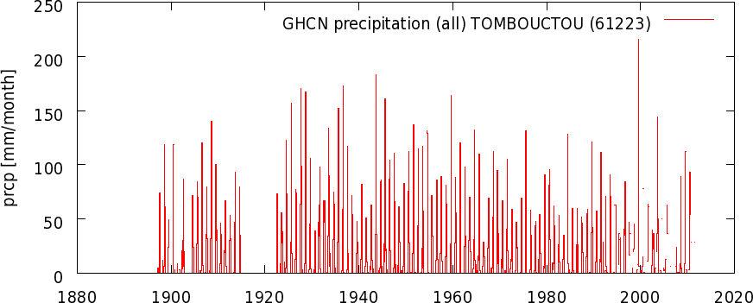

Gambar 8.1 Contoh data time series yang diperoleh dari Climexp pada tahun 2016-2017

MTSC adalah prediksi nilai kelas target berdasarkan sejumlah variabel prediktor di mana data juga terurut berdasarkan waktu kejadian dengan interval waktu yang sama[3]. Antar variabel prediktor terdapat hubungan, baik dalam periode pengamatan ke-t maupun ke (t-k). Dalam analisis time series, elemen penting adalah pola hubungan yang bersifat *time-delay* di antara variabel prediktor maupun antara variabel prediktor dengan label klas. Untuk mengidentifikasi hubungan antar variabel berdasarkan *time-lags* tertentu, alat analisis yang umum digunakan adalah Cross Correlation Function (CCF). Untuk menghitung CCF digunakan persamaan (1).

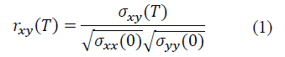

di mana rxy(T) adalah korelasi variabel x dan variabel y pada periode ke T dan σxy adalah kovariansi(x,y), σxx adalah variansi(x) dan σyy adalah variansi(y).

Dalam hubungan antara dua time series (yt dan xt), series yt mungkin berhubungan dengan *lags* yang lalu dari series-x. Sampel CCF membantu mengidentifikasi *lags* dari variabel x yang mungkin merupakan kandidat prediktor dari yt. Sampel CCF didefinikan sebagai himpunan korelasi sampel antara xt+h dan yt untuk h = 0, ±1, ±2, ±3, dan seterusnya. Nilai *negative* dari h menunjukkan bahwa korelasi antara variabel x pada waktu sebelum t dan variabel y pada saat t. Misalnya, h = −2 berarti bahwa nilai korelasi yang dihitung adalah xt-2 and yt. Hasil dari nilai korelasi dapat diuji dengan membandingkan nilai korelasi silang dengan *standard error* 1⁄√𝑛 − 𝑘. Pada gambar 8.2 adalah contoh dendogram dari CCF. Sedangkan 2 garis horizontal menunjukkan batas signifikansi. ­[4]­[5]



Gambar 8.2 Dendogram CCF antara curah hujan dan temperatur

* 1. **Long Short Term Memories (LSTM)**

LSTM adalah unit bangunan untuk lapisan Recurrent Neural Network (RNN). LSTM sendiri di desain untuk mengatasi permasalahan *error* pada proses *back-flow*. Jika dibandingkan dengan RNN sederhana dengan *cell* yang berisi 1 *layer neuron* dengan fungsi aktivasi tanh. Dengan itu, dapat disimpulkan bahwa RNN biasa tidak cocok untuk mempelajari pola data berurut yang panjang.

Pada LSTM, isi *cell* menjadi lebih kompleks dari yang sekedar 1 *layer neuron* dan inilah yang menjadikan LSTM bisa mempelajari pola panjang dari data berurut karena situasi *vanishing gradient* dicegah. Yang membedakan LSTM dengan RNN hanya isi cellnya yang berbeda, selebihnya se!ara prinsip LSTM dengan RNN sama.

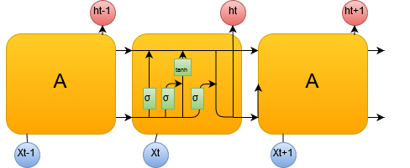

Gambar 8.3 Modul berulang dalam *LSTM*

Pada gambar 8.3 dijelaskan bahwa persegi panjang kuning melambangkan *layer neuron* (jadi bisa ada 2 atau lebih *neuron* pada masing-masing persegi panjang kuning tersebut jika *hidden neuron* yang dideklarasikan adalah 2 atau lebih) sedangkan bulatan berwarna merah muda melambangkan operasi *element-wise*. Panah hitam berkelok-kelok ini melambangkan aliran informasi di dalam *cell* dan antar *cell* maupun keluar *cell* (output h).

*Cell* LSTM mempunyai 2 hasil keluaran, yang pertama adalah keluaran sebenarnya yang diteruskan lagi ke *cell* selanjutnya dan menjadi *output* dari *cell* itu dan satunya lagi adalah *cell state* (C­t). Pada intinya, LSTM adalah suatu proses meng-*update* *cell state* dengan operasi-operasi *element-wise* di setiap cell LSTM.

Ke-4 *layer neuron* tersebut biasa disebut *gate*. Yang paling kiri (*layer neuron* dengan fungsi aktivasi sigmoid diperlihatkan pada gambar 8.3) adalah *forget gate*, yaitu *gate* yang menentukan apakah informasi dari *input* Xt dan *output* hi-1 diperbolehkan lewat atau tidak. Pada *output-*nya, mendekati 1 artinya “biarkan lewat” sedangkan mendekati 0 artinya “lupakan/abaikan informasi ini”. Bisa dilihat *output* dari *gate* ini akan “di adu” dengan *cell state* melalui operasi perkalian *element-wise*. Jadi,“biarkan lewat” atau “lupakan/abaikan informasi ini” mengacu pada informasi/aliran data pada *cell* *state*. Saat melewati *gate* ini maupun *gate* lainnya, input yang awalnya adalah vektor sepanjang *output* dari *cell* sebelumnya + *input* baru dari data berurut menjadi sepanjang *hidden neuron* yang dideklarasikan, sehingga operasi *element*-*wise* (bulatan warna merah muda) menjadi memungkinkan. Menurut beberapa referensi, *forget gate* adalah kunci dari kesuksesan LSTM mencegah *vanishing gradient* atau kasus sebaliknya *exploding gradient* (pembelajaran atau *update weight* menjadi terlalu cepat atau besar). [2]

* 1. **Seleksi fitur**

Seleksi fitur adalah salah satu tahapan praproses yang berguna terutama dalam mengurangi dimensi data, menghilangkan data yang tidak relevan, serta meningkatkan hasil akurasi (Yu dan Liu 2003). Jain dan Zongker (1997) mendefinisikan masalah seleksi fitur sebagai berikut: diberikan sekumpulan fitur lalu dipilih beberapa fitur yang mampu memberikan hasil yang terbaik pada klasifikasi. Ada dua titik berat seleksi fitur dengan pendekatan machine learning menurut Portiale (2002) yaitu memilih fitur yang akan digunakan dan menjelaskan secara konsep bagaimana mengkombinasikan fitur-fitur tersebut untuk menghasilkan konsep induksi yang benar atau hasil yang sesuai.

Seleksi fitur digunakan untuk memberikan karakterisik dari data. Seleksi fitur merupakan salah satu penelitian yang banyak dilakukan di berbagai bidang seperti *pattern recognition*, *process identification* dan *time series modelling*.

Algoritma Fast Correlation Based Filteradalah algoritma seleksi fitur yangdikembangkan oleh Yu dan Liu (2003). Algoritma ini didasarkan pada pemikiran bahwa suatu fitur yang baik adalah fitur-fitur yang relevan terhadap kelas tapi tidak redundant terhadap fitur-fitur relevan yang lain. Oleh karena itu, Lei Yu dan Huan Liu melakukan dua pendekatan dengan mengukur korelasi antara dua variabel acak yaitu berdasar pada *classical linear correlation/linear correlation coefficient* dan berdasar pada teori informasi. [4]

* 1. **RMSE (Root Mean Square Error)**

RMSE adalah metode alternatif untuk mengevaluasi teknik peramalan yang digunakan untuk mengukur tingkat akurasi hasil prakiraan suatu model. RMSE merupakan nilai rata-rata dari jumlah kuadrat kesalahan, juga dapat menyatakan ukuran besarnya kesalahan yang dihasilkan oleh suatu model prakiraan. Nilai RMSE rendah menunjukkan bahwa variasi nilai yang dihasilkan oleh suatu model prakiraan mendekati variasi nilai obeservasinya.[7]

# RINGKASAN ISI TUGAS AKHIR

Tujuan dari pembuatan tugas akhir ini adalah membangun model penduga curah hujan dengan sebuah pendekatan baru model penduga curah hujan wilayah Zona Musim di Indonesia melalui kombinasi proses ekstrasi dan seleksi variabel prediktor serta penggunaan LSTM untuk meningkatkan akurasi prediksi.

* 1. **Menyiapkan data**

Dataset yang digunakan adalah

* 2007-2011 untuk data training
* 2012-2016 untuk data testing
* 2017 untuk data *forecasting*
  1. ***Pseudocode* FCBF untuk seleksi fitur**

*Pseudocode* dari algoritma Fast Correlation Based Filter (FCBF) ditampilkan pada Gambar 9.2. Jika diberikan data dengan N fitur dan kelas C, maka algoritma Fast Correlation Based Filter menentukan predominant fitur S best untuk setiap kelas. Tahapan ini terdiri dari dua bagian. Tahapan pertama, menghitung nilai SU untuk setiap fitur, memilih fitur-fitur yang relevan lalu dimasukkan ke S’ list berdasarkan nilai threshold δ, dan mengurutkannya sesuai dengan nilai SU. Tahapan kedua, menghilangkan fitur-fitur yang *redundant*. Berdasarkan Heuristic 1, fitur Fp yang sudah ditentukan sebagai predominant fitur dapat digunakan untuk mem-filter fitur- fitur yang lain yang berada pada urutan di bawahnya. Tahapan kedua ini dimulai dari elemen pertama (Heuristic 3) pada S’ list sampai tidak ada lagi fitur yang dihilangkan dari S’ list. Jika Fp menemukan bahwa Fq adalah redundant maka Fq akan dihilangkan dari S’ list (Heuristic 2). [4]

***Heuristic 1*** *(if S­­Pi + = ∅). Treat Fi as a predominant feature, remove all feature in S­­Pi -, and skip identifying redundant peers of them.*

***Heuristic 2*** *(if S­­Pi + ≠ ∅). Process all fetures in S­­Pi +, before making a decision on Fi. If none of them become predominant, follow Heuristic 1; otherwise only remove Fi and decide whether or not to remove features in S­­Pi –  based on other feature in S’.*

***Heuristic 3*** *(starting point). The feature with the largest SUi,c value is always predominant feature and can be a starting point to remove other feture.*

***input*** *: S (F1, F2, …, FN, C) // a training data set*

*δ // a predefined threshold*

***output****: Sbest // an optimal subset*

***begin***

*for I = 1 to N do begin*

*calculate SUi,c for Fi*

*if (SUi,c ≥ δ)*

*append Fi to S’list*

*end;*

*order S’list in descending SUi,c value;*

*Fp = getFirstElement(S’list);*

*do begin*

*Fq = getNextElement(S’list Fp);*

*if (Fq <> NULL)*

*do begin*

*F’q = Fq*

*if (SUp,c ≥ SUq,c)*

*remove Fq from S’list*

*Fq = getNextElement(S’list F’q’);*

*else*

*Fq = getNextElement(S’list Fq);*

*end until (Fq == NULL)*

*Fp = getNextElement(S’list Fp);*

*end until (Fp == NULL)*

*Sbest = S’list*

***end****;*

* 1. 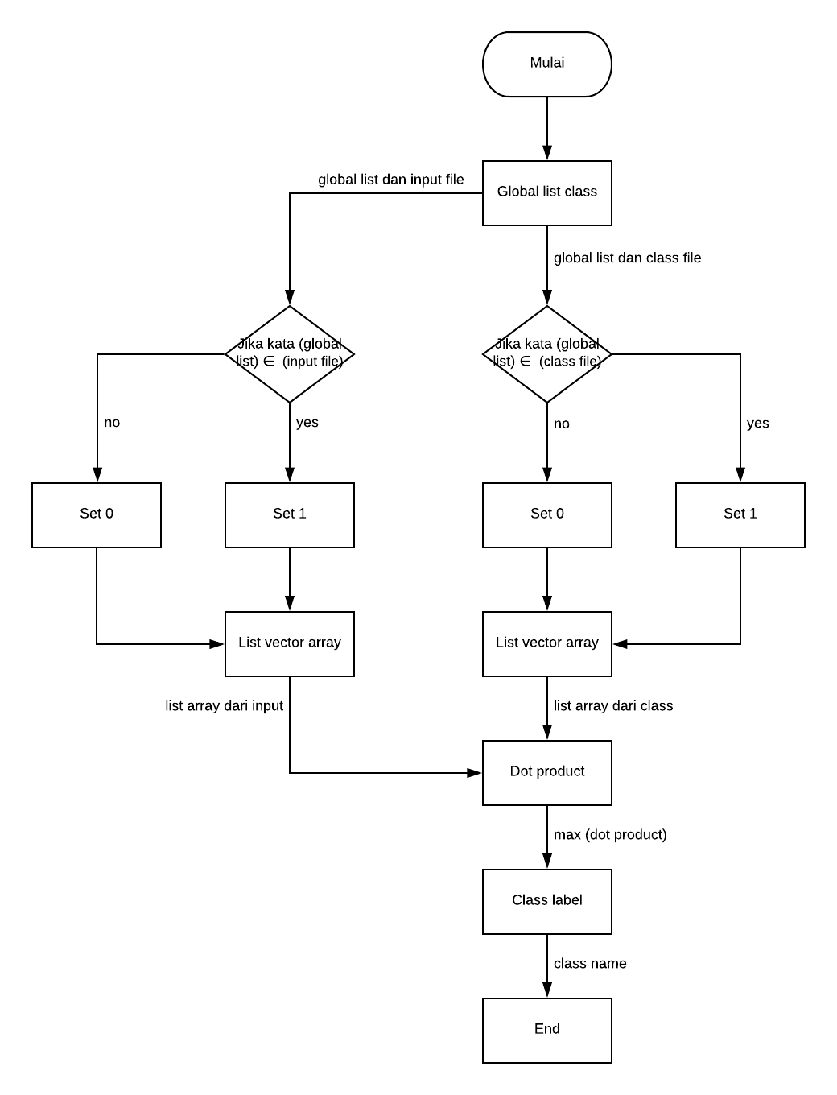**Flow chart LSTM**

Gambar 9.1 Flow chart LSTM

# Pseudocode LSTM untuk *forecast*

* + - 1. Buat matrix vars untuk menyimpan LSTM *hidden states*
      2. Setiap *agent* deklarasikan agent_index
      3. Gunakan tf.gather untuk memilih *hidden states* dari matriks untuk diberikan pada tf.nn.dynamic_rnn

init_state = tf.gather(_init_state, self._input_agent_indexs)

* + - 1. Gunakan tf.scatter_update untuk me-reset/update LSTM *hidden states* terhadap agent_index/last sudah tidak ada

if tc.is_training:

need_reset_states = tf.reshape(tf.ones_like(self._input_is_over) - self._input_is_over, (-1, 1))

op_updates = [tf.scatter_update(initial_rnn_states[idx], self._input_agent_indexs, rnn_output_states_array[idx] * tf.cast(need_reset_states, rnn_output_states_array[idx].dtype)) \

for idx in range(len(rnn_output_states_array))]

else:

# in predict mode, the is_over is for last state

batch_size = tf.shape(self._input_agent_indexs)[0]

op_updates = []

for idx in range(len(initial_rnn_states)):

shape_states = tf.shape(initial_rnn_states[idx])

op = tf.scatter_update(initial_rnn_states[idx], self._input_agent_indexs, tf.zeros((batch_size,shape_states[1]), dtype=initial_rnn_states[idx].dtype))

op_resets.append(op)

op = tf.scatter_update(initial_rnn_states[idx], self._input_agent_indexs, rnn_output_states_array[idx])

op_updates.append(op)

* + - 1. Dalam predit/train, *call update/reset* saat dibutuhkan
  1. **Hasil uji**
* Masukkan data test menggunakan spasio-temporal
* Masukkan data test tanpa menggunakan spasio-temporal, untuk melihat perbandingannya
* Seleksi fitur pada data *test* dan data *training* menggunakan FCBF sebagai model regresi linier
* Seleksi fitur pada data *test* dan data *training* menggunakan regresi nonlinier, untuk melihat perbandingannya
* Sistem akan mengeluarkan hasil akurasi dari yang dihasilkan menggunakan metode LSTM

# METODOLOGI

## Penyusunan proposal tugas akhir

Penyusunan proposal Tugas Akhir ini adalah tahap awal untuk memulai pengerjaan Tugas Akhir. Pada proposal ini, penulis mengajukan gagasan untuk mengimplementasikan metode seleksi fitur dan LSTM untuk *forecasting* data time series multivariat.

## Studi literatur

Pada tahap ini akan dilakukan pendalaman studi literatur yang bersumber utama dari proposal disertasi dengan judul “*Pengenmbangan Metode Seleksi Fitur dan Klasifikiasi pada Data Time Series Multivariat”*. Selain itu akan digunakan sejumlah referensi yang diperlukan dalam pembuatan aplikasi, yaitu mengenai penggunaan LSTM, CCF dan FCBF.

## Analisis dan desain perangkat lunak

Tahap ini meliputi perancangan sistem berdasarkan studi literatur dan pembelajaran konsep teknologi dari perangkat lunak yang ada. Tahap ini mendefinisikan alur dari implementasi. Langkah-langkah yang dikerjakan juga didefinisikan pada tahap ini. Pada tahapan ini dibuat prototype sistem, yang merupakan rancangan dasar dari sistem yang akan dibuat. Serta membuat pseudocode yang menjadi dasar – dasar algoritma yang akan digunakan.

## Implementasi perangkat lunak

Implementasi untuk melakukan percobaan ini dibangun dengan menggunakan bahasa pemrograman dan kakas bantu R Studio dengan fungsi yang sudah tersedia di dalamnya.

## Pengujian dan evaluasi

Pengujian:

* Masukkan beberapa matriks data *test*
* Seleksi fitur pada menggunakan FCBF
* Sistem akan mengeluarkan hasil *forecast* yang dihasilkan dengan menggunakan metode LSTM dan MTS.

Evaluasi:

* Evaluasi kinerja model diukur melalui nilai RMSE dan R-square

## Penyusunan Buku Tugas Akhir

Pada tahap ini dilakukan penyusunan laporan yang menjelaskan dasar teori dan metode yang digunakan dalam tugas akhir ini serta hasil dari implementasi aplikasi perangkat lunak yang telah dibuat. Sistematika penulisan buku tugas akhir secara garis besar antara lain:

1. Pendahuluan
   1. Latar Belakang
   2. Rumusan Masalah
   3. Batasan Tugas Akhir
   4. Tujuan
   5. Metodologi
   6. Sistematika Penulisan
2. Tinjauan Pustaka
3. Desain dan Implementasi
4. Pengujian dan Evaluasi
5. Kesimpulan dan Saran
6. Daftar Pustaka

# JADWAL KEGIATAN

|  |  |  |  |  |  |  |  |  |  |  |  |  |  |  |  |  |  |  |  |  |  |  |  |  |  |  |  |  |  |  |
| --- | --- | --- | --- | --- | --- | --- | --- | --- | --- | --- | --- | --- | --- | --- | --- | --- | --- | --- | --- | --- | --- | --- | --- | --- | --- | --- | --- | --- | --- | --- |
| Tahapan | 2018 | | | | | | | | | | | | | | | | | | | | | | | | | | | | | |
| Juni | | | | | Juli | | | | | Agustus | | | | | September | | | | | Oktober | | | | | November | | | | |
| Penyusunan Proposal |  |  |  |  |  |  |  |  |  |  |  |  |  |  |  |  |  |  |  |  |  |  |  |  |  |  |  |  |  |  |
| Studi Literatur |  |  |  |  |  |  |  |  |  |  |  |  |  |  |  |  |  |  |  |  |  |  |  |  |  |  |  |  |  |  |
| Analisis dan perancangan |  |  |  |  |  |  |  |  |  |  |  |  |  |  |  |  |  |  |  |  |  |  |  |  |  |  |  |  |  |  |
| Implementasi perangkat lunak |  |  |  |  |  |  |  |  |  |  |  |  |  |  |  |  |  |  |  |  |  |  |  |  |  |  |  |  |  |  |
| Pengujian dan evaluasi |  |  |  |  |  |  |  |  |  |  |  |  |  |  |  |  |  |  |  |  |  |  |  |  |  |  |  |  |  |  |
| Penyusunan buku TA |  |  |  |  |  |  |  |  |  |  |  |  |  |  |  |  |  |  |  |  |  |  |  |  |  |  |  |  |  |  |

# DAFTAR PUSTAKA

|  |  |
| --- | --- |
| [1] | “Long Short Trem Memory (LSTM),” [Online]. Available: httphttp://www.academia.edu/. [Diakses 26 April 2018]. |

[2] K. Vasimalla, “A Survey on Time Series Data Mining,” Int. J. Innov. Res. Comput. Commun. Eng., vol. 2, no. 5, pp. 170–179, 2014.  
[3] L. Wang, Z. Wang, and S. Liu, “An effective multivariate time series classification approach using echo state network and adaptive differential evolution algorithm,” Expert Syst. Appl., vol. 43, pp. 237–249, 2016.

[4] N.F Hida, “Seleksi fitur menggunakan fast correlation based filter pada algoritma voting feature intervals 5,” 2007.

[5] M. Ł. Tomasz Górecki, "Multivariate time series classification with parametric derivative," Expert Systems with Applications, vol. 42, p. 2305–2312, 2015.

[6] Swarinoto, Y.S. et al., 2012. Model Sistem Prediksi Ensemble Total Hujan Bulanan Dengan Nilai Pembobot ( Kasus Wilayah Kabupaten Indramayu ). *Jurnal Mkg*, 13(3), pp.189–200.

[7] Makridakis, S. et al., (1982) "The Accuracy of Extrapolative (Time Series Methods): Results of a Forecasting Competition", Journal of Forecasting, Vol. 1, No. 2, pp. 111-153 (lead article)